**Пояснительная записка**

**к проекту бюджета МО "Поселок Амдерма НАО" на 2016 год**

Проект бюджета МО "Поселок Амдерма НАО" на 2016 год подготовлен в соответствии с Бюджетным посланием Президента Российской Федерации, а также требованиями, установленными:

* Бюджетным кодексом Российской Федерации;
* Постановлением Администрации муниципального района «Заполярный район» «Об утверждении порядка составления проекта районного бюджета на очередной финансовый год и плановый период» от 30 июня 2015 г. N 153п;
* Положением о бюджетном процессе в муниципальном образовании «Поселок Амдерма» НАО, утвержденного решением Совета депутатов МО «Поселок Амдерма» НАО от 28.04.2015 № 7;

Постановлением Администрации МО «Поселок Амдерма» НАО «Об утверждении Порядка составления проекта местного бюджета на очередной финансовый год» от 16.06.2014 № 45-п (в ред. Постановления Администрации МО «Поселок Амдерма» НАО от 10.10.2015 № 93-П);

* распоряжением Администрации МО «Поселок Амдерма» НАО «Об утверждении порядка и методики планирования бюджетных ассигнований местного бюджета на очередной финансовый год» от 29.05.2015 № 66-Р.

Проект местного бюджета на 2016 год подготовлен на основании прогноза социально-экономического развития муниципального образования "Поселок Амдерма» НАО на 2016 год и на период до 2018 года, одобренного Администрацией муниципального образования "Поселок Амдерма» НАО, в соответствии с основными направлениями бюджетной политики и основными направлениями налоговой политики муниципального образования "Поселок Амдерма" НАО, исходя из полномочий поселения, определенных Федеральным законом от 06.10.2003 № 131-ФЗ «Об общих принципах организации местного самоуправления в Российской Федерации», законом НАО от 19.09.2014 № 95-ОЗ «О перераспределении полномочий между органами местного самоуправления муниципальных образований Ненецкого автономного округа и органами государственной власти Ненецкого автономного округа».

Проект бюджета разработан сроком на один финансовый год в соответствии с пунктом 12.5. Положения о бюджетном процессе в муниципальном образовании «Поселок Амдерма» НАО, утвержденного решением Совета депутатов МО «Поселок Амдерма» НАО от 28.04.2015 № 7.

Основные параметры проекта бюджета определены по общему объему доходов в сумме 31 603,9 тыс. рублей, по общему объему расходов в сумме 35 600,0 тыс. рублей, дефицит бюджета составляет 3 996,1 тыс. рублей.

В проекте решения не планируется предоставление муниципальных гарантий на очередной финансовый год. Муниципальные внутренние заимствования МО «Поселок Амдерма» НАО на 2016 год не планируются.

Объём бюджетных ассигнований на исполнение публичных нормативных обязательств на 2016 год составляет 2 709,5 тыс. рублей.

**Доходы местного бюджета**

В условиях изменений действующего налогового и бюджетного законодательства, вступающих в силу с 01.01.2016 г., других законодательных актов Российской Федерации и законодательства Ненецкого автономного округа, в расчетах доходного потенциала в проекте местного бюджета учтены налоговые и неналоговые доходы по нормативам распределения, установленными Бюджетным кодексом Российской Федерации.

**Основные параметры доходов местного бюджета на 2016 год представлены в виде следующей таблицы: (тыс. рублей)**

|  |  |  |
| --- | --- | --- |
| Наименование статьи дохода | Прогноз на 2015 год | Доля в общей сумме доходов, % |
| ***Налоговые доходы*** | ***3460,6*** | ***11,0*** |
| Налог на доходы физических лиц | 1159,4 | ***3,7*** |
| Земельный налог | 2277,9 | ***7,2*** |
| Государственная пошлина | 23,3 | ***0,1*** |
| ***Неналоговые доходы*** | ***1045,2*** | ***3,3*** |
| Доходы от сдачи в аренду имущества | 520,1 | ***1,6*** |
| Доходы от платы за наем жилого помещения | 522,6 | ***1,7*** |
| Доходы от продажи материальных и нематериальных активов | 2,5 | ***0,0*** |
| ***Всего налоговых и неналоговых доходов*** | ***4505,8*** | ***14,3*** |
| ***Безвозмездные поступления*** | ***27098,1*** | ***85,7*** |
| Дотации | 6031,5 | 19,1 |
| Субвенции | 190,2 | 0,6 |
| Иные межбюджетные трансферты | 20876,4 | 66,0 |
| **ВСЕГО ДОХОДОВ** | **31603,0** | ***100,0*** |

Общий объем доходов планируется в сумме 31 603,0 тыс. рублей, из них поступление собственных доходов в бюджет муниципального образования на 2016 год планируется в сумме 31 412,8 тыс. рублей, объем планируемых субвенций – 190,2 тыс. рублей.

Общая сумма налоговых и неналоговых доходов в бюджет муниципального образования на 2016 год планируется в сумме 4 505,8 тыс. руб. или 14,3% от общей суммы доходов бюджета, из них налоговые доходы составляют 11,0%, неналоговые доходы – 3,3% от общей суммы налоговых и неналоговых доходов. Объем безвозмездных поступлений на 2016 год учтен в сумме 27 098,1 тыс. рублей или 85,7% от общей суммы доходов бюджета.

1. **Налоговые доходы**

На 2016 год налоговые доходы предусмотрены в сумме – ***3 460,6*** тыс. руб. Распределение налоговых доходов приведено на рис. 1.

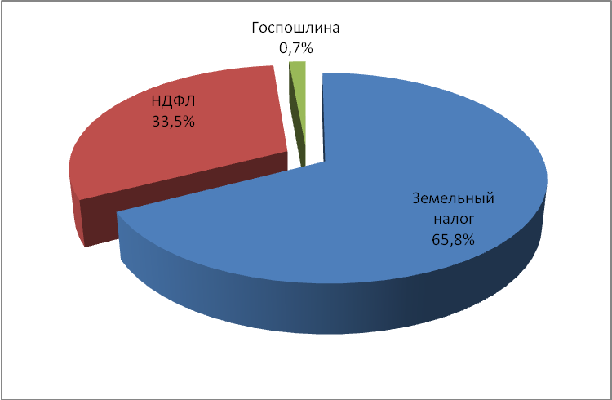

Рис. 1. Распределение налоговых доходов

1. **Налог на доходы физических лиц (НДФЛ)**

Согласно пункту 2 статьи 61.5 Бюджетного кодекса Российской Федерации НДФЛ подлежит зачислению в бюджет поселения по нормативу отчислений в размере 2%, в соответствии со статьей 1 закона НАО от 31.10.2013 № 91-03 «О нормативах отчислений от налогов и сборов в бюджеты муниципальных образований Ненецкого автономного округа», с пунктом 4 статьи 56 и пунктом 1 статьи 58 Бюджетного кодекса Российской Федерации - по нормативу отчислений в размере 5% от суммы налога, взимаемого не территории соответствующего поселения.

Администратором данного налога является Межрайонная ИФНС России №4 по Архангельской области и Ненецкому автономному округу.

Поступления по налогу на доходы физических лиц в 2016 году ожидаются в сумме 1 159,4 тыс. руб. Поступление НДФЛ спрогнозировано исходя из оценки ожидаемого исполнения за 2015 год с применением индекса-дефлятора.

Расчет прилагается.

1. **Налоги на имущество**

**Земельный налог**

Основным источником **налоговых доходов** является земельный налог.

В соответствии с п.1 [ст.61](consultantplus://offline/ref=679F1DF366E1F9391D4039B7A711DEC87354E30282ECA3618E4F0986AE5337B0EBFF8B6El6lAL).5 Бюджетного кодекса Российской Федерации в бюджеты поселений зачисляются налоговые доходы от земельного налога, устанавливаемого представительными органами поселений в соответствии с законодательством Российской Федерации о налогах и сборах - по нормативу 100%.

Администратором данного налога является Межрайонная ИФНС России №4 по Архангельской области и Ненецкому автономному округу.

Решением Совета депутатов МО «Поселок Амдерма» НАО от 20.11.2015 года № 2 «О внесении изменений в положение «О порядке исчисления и уплаты земельного налога на территории МО «Поселок Амдерма» НАО» от 20.06.2009 года, установлен земельный налог на территории МО "Поселок Амдерма" НАО.

Объектами налогообложения признаются земельные участки, расположенные в пределах территории МО "Поселок Амдерма" НАО:

- ФКП «Аэропорт Амдерма» (ставка земельного налога 0,02%);

- МБОУ ЗР «Основная общеобразовательная школа п. Амдерма» (ставка земельного налога 0,02%);

- Головной РКЦ г. Архангельска (ставка земельного налога 1,5%);

- ФГБУ "Серное УГМС" (ставка земельного налога 1,5%).

В сравнении с 2015 годом увеличения налогоплательщиков не произошло.

Земельный налог на 2016 год рассчитан исходя из кадастровой оценки земель, находящихся в постоянном и бессрочном пользовании в общей сумме 2277,7 тыс. рублей. Расчет по данному виду налога прилагается.

1. **Государственная пошлина**

Согласно п. 2 ст. 61.5 Бюджетного кодекса Российской Федерации государственная пошлина за совершение нотариальных действий должностными лицами органов местного самоуправления поселения, уполномоченными в соответствии с законодательными актами РФ на совершение нотариальных действий, зачисляется в бюджет поселения по нормативу 100%.

Администратором данного доходного источника является Администрация МО «Поселок Амдерма» НАО.

Государственная пошлина за совершение нотариальных действий спрогнозирована в сумме 23,3 тыс. рублей на основе отчетных данных об исполнении бюджета за 2013, 2014 годы, исходя из оценки ожидаемого исполнения за 2015 год. Расчет прилагается.

**II. Неналоговые доходы**

В проекте местного бюджета на 2016 год неналоговые доходы предусмотрены в сумме – ***1045,2*** тыс. руб. Распределение налоговых доходов приведено на рис. 2.

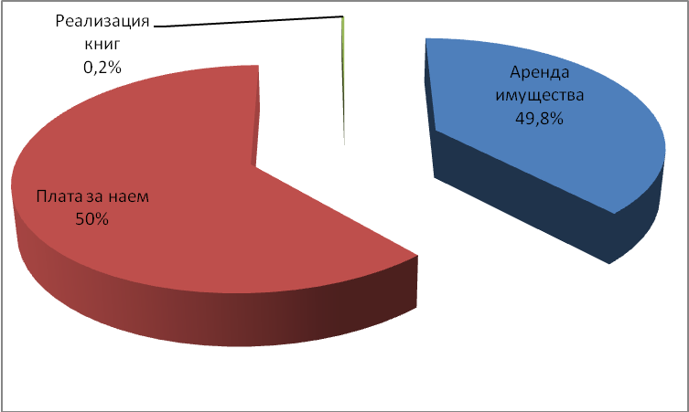

Рис. 2. Распределение налоговых доходов

1. **Доходы от сдачи в аренду имущества, находящегося в оперативном управлении органов управления поселений и созданных ими учреждений (за исключением имущества автономных учреждений)**

Основные поступления, формирующие доходную часть бюджета по неналоговым платежам, составляют доходы от использования имущества, находящегося в государственной и муниципальной собственности.

Согласно статье 62 Бюджетного кодекса Российской Федерации **доходы от сдачи в аренду имущества**, находящегося в оперативном управлении органов управления поселений и созданных ими учреждений (за исключением имущества муниципальных бюджетных и автономных учреждений), подлежат распределению в бюджеты по нормативу 100%.

Администратором доходного источника является Администрация МО «Поселок Амдерма» НАО.

Согласно расчетам доходы от сдачи в аренду имущества составят 520,1 тыс. рублей. Расчет прилагается.

1. **Прочие доходы от использования имущества и прав, находящихся в государственной и муниципальной собственности (за исключением имущества бюджетных и автономных учреждений, а также имущества государственных и муниципальных унитарных предприятий, в том числе казенных)**

По данному доходу запланированы поступления средств от платы за найм жилых помещений, находящихся в муниципальной собственности.

Согласно статье 62 Бюджетного кодекса Российской Федерации норматив распределения составляет 100%.

Администратором доходного источника является Администрация МО «Поселок Амдерма» НАО.

Согласно расчетам на основе данных за 2013, 2014 годы, исходя из оценки ожидаемого исполнения за 2015 год, доходы составят 522,6 тыс. рублей.

Расчет прилагается.

1. **Доходы от продажи материальных и нематериальных активов**

В соответствии со статьей 62 Бюджетного кодекса Российской Федерации норматив зачисления составляет 100 процентов.

Администратором доходного источника является Администрация МО «Поселок Амдерма» НАО.

Доходы от продажи материальных и нематериальных активов включают в себя реализацию книг об Амдерме. Поступления на 2016 год спрогнозированы в объеме 2,5 тыс. рублей. Расчет произведен на основе отчетных данных об исполнении бюджета за 2013, 2014 годы, исходя из оценки ожидаемого исполнения за 2015 год с учетом предполагаемых остатков книг на 01.01.2016 (прилагается).

**III. Безвозмездные поступления**

В проекте местного бюджета на 2016 год предусмотрены безвозмездные поступления в общей сумме 27 098,1 тыс. рублей. Распределение безвезмездных поступлений приведено на рис. 3.

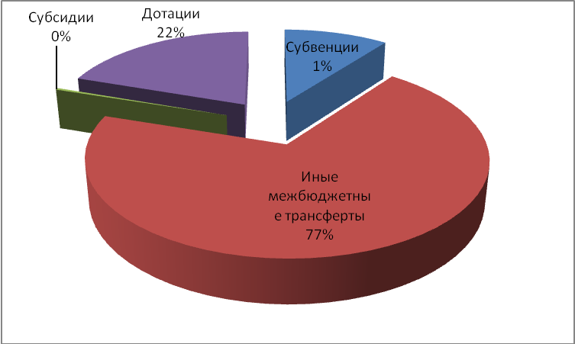

Рис. 2. Распределение безвезмездных поступлений

**1. Дотации**

На основании протокола согласования объема межбюджетных трансфертов из Управления финансов НАО **дотация на выравнивание бюджетной обеспеченности** на 2016 год запланирована в сумме 1 789,7 тыс. рублей.

Согласно письму Управления финансов Администрации Муниципального района «Заполярный район», «Методике расчета и распределения дотации на выравнивание бюджетной обеспеченности из районного бюджета» **дотация на выравнивание бюджетной обеспеченности** запланирована в сумме 4 241,8 тыс. рублей.

**2. Субвенции**

Согласно протоколам согласований объемов межбюджетных трансфертов из Отдела бухгалтерского учета аппарата Администрации НАО на 2016 год предусмотрены субвенции

- на осуществление органами местного самоуправления поселений отдельных государственных полномочий **в сфере административных правонарушений** - в размере 54,4 тыс. рублей.

- на **осуществление первичного воинского учета** на территориях, где отсутствуют военные комиссариаты – 135,8 тыс. рублей.

**4. Иные межбюджетные трансферты**

Согласно письму Управления финансов Администрации Муниципального района «Заполярный район», «Методике расчета и распределения иных межбюджетных трансфертов на поддержку мер по обеспечению сбалансированности бюджетов поселений из районного бюджета на 2016 год» **дотация** из районного бюджета **на поддержку мер по обеспечению сбалансированности** местных бюджетов составит 15 554,9 тыс. рублей.

Иные межбюджетные трансферты на выполнение мероприятий, предусмотренных МП «Защита населения и территорий от ЧС, обеспечение пожарной безопасности и безопасности на водных объектах, антитеррористическая защищенность на территории муниципального района «Заполярный район» на 2014-2020 годы» предусмотрены в размере 10,0 тыс. рублей.

Иные межбюджетные трансферты муниципальным образованиям Заполярного района на предупреждение и ликвидацию последствий ЧС предусмотрены в размере 63,0 тыс. рублей.

Иные межбюджетные трансферты на выполнение мероприятий, предусмотренных муниципальной программой «Социальное развитие поселений на территории муниципального образования «Муниципальный район»Заполярный район» на 2014-2016 годы» предусмотрены в размере 3589,0 тыс. рублей.

**Расходы местного бюджета**

Расходы местного бюджета на 2016 год запланированы в общей сумме 35 600,0 тыс. рублей.

Основные параметры расходов местного бюджета на 2016 год представлены в виде следующей таблицы: (тыс. рублей)

|  |  |  |  |  |
| --- | --- | --- | --- | --- |
| Наименование | Раздел | Подраздел | Прогноз на 2015 год | Доля в общей сумме расходов, % |
| **Всего расходов** |  |  |  |  |
| **Общегосударственные вопросы** | **01** |  | **23460,0** | **65,9** |
| Содержание главы администрации | 01 | 02 | 2 738,0 | 7,7 |
| Депутаты МО | 01 | 03 | 260,5 | 0,7 |
| Содержание Администрации МО | 01 | 04 | 15438,7 | 43,4 |
| Контрольно-счетный орган | 01 | 06 | 463,9 | 1,3 |
| Резервный фонд Администрации МО | 01 | 11 | 100,0 | 0,3 |
| Другие общегосударственные вопросы | 01 | 13 | 4458,9 | 12,5 |
| **Национальная безопасность и правоохранительная деятельность** | **03** |  | **73,0** | **0,2** |
| Мероприятия по предупреждению ЧС | 03 | 09 | 73,0 | 0,2 |
| **Жилищно-коммунальное хозяйство** | **05** |  | **9357,5** | **26,3** |
| Жилищное хозяйство | 05 | 01 | 0 | 0 |
| Коммунальное хозяйство | 05 | 02 | 7633,9 | 21,5 |
| Благоустройство | 05 | 03 | 1723,6 | 4,8 |
| **Социальная политика** | **10** |  | **2709,5** | **7,6** |
| Пенсионное обеспечение | 10 | 01 | 2709,5 | 7,6 |
| **ВСЕГО РАСХОДОВ** |  |  | **35600,0** | **100,0** |

Общий объем и структура расходов местного бюджета на 2016 год характеризуются следующими данными:

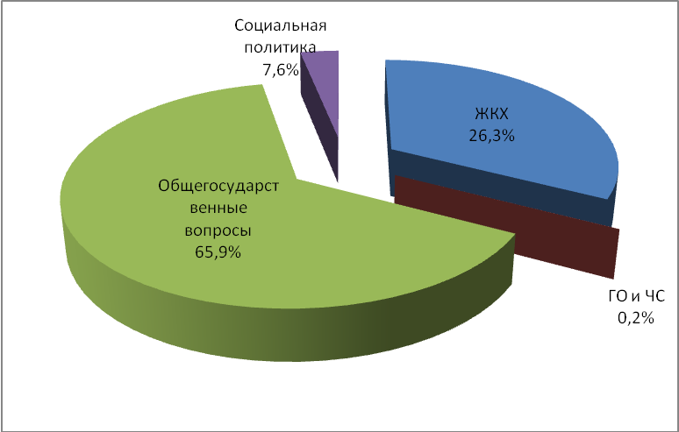

Рис. 3. Распределение расходов

**Расходы на содержание органов местного самоуправления**

В проекте местного бюджета на 2016 год учтены расходы на содержание органов местного самоуправления муниципального образования в общей сумме **18 176,7** тыс. рублей, что составляет 51,1 % в общей сумме расходов местного бюджета на 2016 год.

Согласно нормативов формирования расходов на оплату труда депутатов, выборных должностных лиц местного самоуправления, осуществляющих свои полномочия на постоянной основе, муниципальных служащих в органах местного самоуправления муниципальных образований Ненецкого автономного округа на 2016 год МО «Поселок Амдерма» НАО в качестве **предельной доли расходов на оплату труда** выборных должностных лиц местного самоуправления, осуществляющих свои полномочия на постоянной основе, муниципальных служащих следует учитывать **151,3%** от собственных доходов бюджета.

В качестве предельной доли расходов на оплату труда главы и муниципальных служащих МО «Поселок Амдерма» НАО на 2016 год следует учитывать норматив в размере **6817,3** **тыс. руб.**

Годовой фонд оплаты труда муниципальных служащих, главы на 2016 год сформирован на основании соответствующих действующих положений.

Численность органов местного самоуправления при формировании расходов местного бюджета на 2016 год учтена в количестве 4 единиц, в том числе глава МО – 1 единица, численность должностеймуниципальной службы в поселении - 3единицы.

В сравнении с 2015 годом численность муниципальных служащих на 2016 год уменьшилась на 1 единицу.

Ассигнования на оплату труда служащих, замещающих должности муниципальной службы и муниципальные должности МО «Поселок Амдерма» НАО на 2016 год составляют 5101,7тыс. руб. или 18,6% от собственных доходов, планируемых в проекте бюджета на 2016 год, т.е. не превышают утвержденный норматив.

**Раздел 01 «Общегосударственные вопросы»**

Расходы по разделу 01 «Общегосударственные вопросы» в проекте местного бюджета на 2016 год учтены в сумме 23 460,0 тыс. рублей. Распределение расходов по данному разделу представлено на рисунке 4:

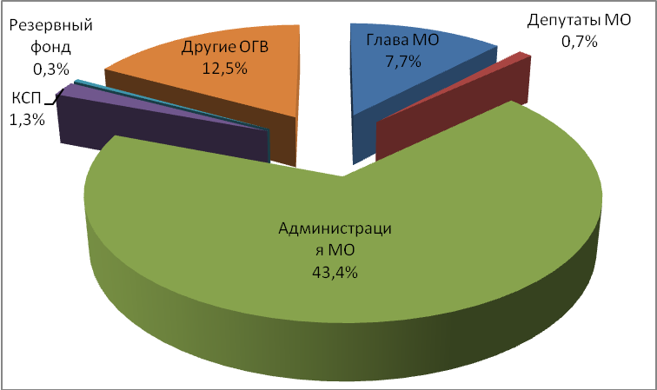

Рис. 4.

Распределение расходов по разделу 01 «Общегосударственные вопросы»

**Подраздел 0102 «Функционирование высшего должностного лица субъекта РФ и муниципального образования»**

На содержание высшего должностного лица в 2016 году предусмотрены бюджетные ассигнования в общей сумме 2 738,0 тыс. рублей.

Расходы запланированы в соответствии с Положением о денежном содержании и дополнительных гарантиях Главы МО «Поселок Амдерма» НАО, утвержденным Решением Совета депутатов МО «Поселок Амдерма» НАО от 03.10.2008 № 4 в действующей редакции. Расчет начислений на выплаты по оплате труда произведен с применением регрессивной шкалы страховых взносов из ставки начислений 30,2% и 15,3%.

**Подраздел 0103 Функционирование законодательных (представительных) органов государственной власти и представительных органов муниципальных образований**

Расходы на содержание и материальное обеспечение Совета депутатов в 2016 году запланированы в общей сумме **260,5** тыс. рублей и включают в себя абонентское обслуживание в системе электронного документооборота, опубликование информационного бюллетеня, обучение, командировочные расходы, возмещение расходов, связанных с депутатской деятельностью, в том числе сохранение среднего заработка при исполнении депутатских полномочий.

Расходы запланированы согласно Положению «О статусе депутата Совета муниципального образования "Поселок Амдерма» НАО», утвержденному решением Совета муниципального образования "Поселок Амдерма» НАО от 02.07.2008 №1, Порядку выплаты компенсации депутатам Совета муниципального образования "Поселок Амдерма" НАО за время осуществления депутатских полномочий, утвержденному решением Совета муниципального образования "Поселок Амдерма» НАО от 02.07.2008 № 2.

**Подраздел 0104 Функционирование Правительства РФ, высших исполнительных органов государственной власти субъектов РФ, местных администраций**

На содержание Администрации МО «Поселок Амдерма» НАО в 2016 году предусмотрены бюджетные ассигнования в сумме **15 438,7** тыс. рублей.

Расходы на выплаты персоналу составляют 9 549,7 тыс. рублей, включают в себя расходы на оплату труда и начисления на оплату труда, оплату льготного проезда, командировочные расходы муниципальным служащим и работникам организационно-хозяйственной группы Администрации и сформированы на основании соответствующих действующих положений.

Расчет начислений на выплаты по оплате труда произведен с применением регрессивной шкалы страховых взносов из ставки начислений 30,2 и 15,3%.

Численность должностеймуниципальной службы учтена в количестве 3 единиц, организационно-хозяйственной группы Администрации – 6 единиц. В сравнении с 2015 годом численность муниципальных служащих на 2016 год уменьшилась на 1 единицу, организационно-хозяйственной группы – увеличилась на 1 единицу.

Расходы на закупку товаров, работ и услуг для муниципальных нужд составляют 5 889,0 тыс. рублей, в том числе расходы на приобретение ТМЦ, услуги связи, транспортные, коммунальные услуги, услуги по содержанию имущества и другие услуги.

**Подраздел 0106 Обеспечение деятельности финансовых, налоговых и таможенных органов и органов финансового (финансово-бюджетного) надзора**

Расходы по данному подразделу включают расходы на сотрудничество с Контрольно-счетным органом муниципального образования "Муниципальный район "Заполярный район" в сумме **463,9** тыс. рублей согласно письму председателя Контрольно-счетной палаты Муниципального района «Заполярный район».

**Подраздел** **0111 Резервные фонды**

На 2016 год в бюджете муниципального образования запланирован резервный фонд Администрации МО «Поселок Амдерма» НАО в сумме **100,0** **тыс. рублей.**

Расходование средств из резервного фонда Администрации МО «Поселок Амдерма» НАО осуществляется в соответствии с «Положением о порядке использования бюджетных ассигнований резервного фонда администрации МО «Поселок Амдерма» НАО», утвержденным постановлением администрации МО «Поселок Амдерма» НАО от 11.06.2009 №57-п (в ред. от 17.07.2009 №63-п, от 09.04.2010 № 31-П).

Согласно Положению, основное направление расходования средств – на проведение аварийно-восстановительных и иных мероприятий, связанных с ликвидацией последствий нарушения функционирования системы жизнеобеспечения населения МО «Поселок Амдерма» НАО, на оказание материальной помощи малоимущим категориям населения, а также на проведение мероприятий местного значения.

**Подраздел 0113 Другие общегосударственные вопросы**

Ассигнования в общей сумме 4 323,1 тыс. рублей по подразделу характеризуются следующими данными.

Субвенции органам местного самоуправления на осуществление отдельных государственных полномочий Ненецкого автономного округа в сфере административных правонарушений согласно протоколу согласования объема межбюджетных трансфертов из Отдела бухгалтерского учета аппарата Администрации НАО на 2016 год предусмотрены в размере 54,4 тыс. рублей.

Уплата членских взносов в Ассоциацию «Совет муниципальных образований Ненецкого автономного округа» спрогнозирована в размере 300,0 тыс. рублей.

Передача полномочий на определение поставщиков для муниципальных заказчиков в УМИ Администрации Заполярного района в размере 88,6 тыс. рублей.

Расходы на содержание временно незаселенных (пустующих) жилых помещений, находящиеся в муниципальной собственности, составляют 3 880,1 тыс. рублей согласно плановому расчету.

**Раздел 02 «Национальная оборона»**

**Подраздел 0203 Мобилизационная и вневойсковая подготовка**

Расходы на **осуществление первичного воинского учета** на территориях, где отсутствуют военные комиссариаты, учтены в размере 135,8 тыс. рублей.

**Раздел 03 «Национальная безопасность и правоохранительная деятельность»**

**Подраздел 03 09 «Защита населения и территории от чрезвычайных ситуаций природного и техногенного характера, гражданская оборона».**

На мероприятия в рамках Муниципальной программы «Защита населения и территорий от ЧС, обеспечение пожарной безопасности и безопасности на водных объектах, антитеррористическая защищенность на территории муниципального района «Заполярный район» на 2014-2020 годы» запланировано 73,0 т.р.

**Раздел 05 «Жилищно-коммунальное хозяйство»**

Расходы по разделу 05 «Жилищно-коммунальное хозяйство» в проекте местного бюджета на 2016 год учтены в сумме 7 633,9 тыс. рублей. Распределение расходов по данному разделу представлено на рисунке 5.

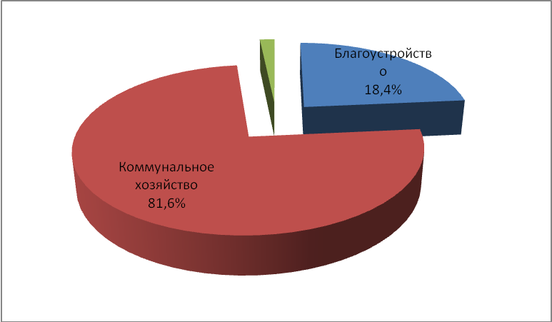

Рис. 5.

Распределение расходов по разделу 05 «Жилищно-коммунальное хозяйство»

**Подраздел 0502 Коммунальное хозяйство**

Общая сумма расходов по Подраздел 0502 Коммунальное хозяйство составляет 7 633,9 тыс. рублей, в том числе:

- 2 044,9 тыс. рублей на предоставление субсидий на возмещение убытков, связанных с оказанием банных услуг, согласно предварительным расчетам;

- 5 000,0 тыс. рублей на приобретение специализированной техники МО «Поселок Амдерма» (в том числе межбюджетный трансферт из районного бюджета -3000,0 тыс. руб.);

- 589,0 тыс. рублей на ремонт памятного комплекса воинам-землякам, погибшим в годы ВОВ (межбюджетный трансферт из районного бюджета).

**Подраздел 0503 Благоустройство**

В составе данного подраздела предусмотрены ассигнования в общем объеме 1 723,6 тыс. руб. на следующие цели:

- 620,3 тыс. рублей субсидии на организацию и реконструкцию уличного освещения на территории МО «Поселок Амдерма» НАО согласно предварительным расчетам;

- 700,0 тыс.рублей на ремонт памятного комплекса воинам-землякам, погибшим в годы ВОВ;

- 200,0 тыс. рублей благоустройство территории поселения;

- 180,0 тыс. рублей содержание мест захоронений на территории;

- 23,3 тыс. рублей расходы по очистке территории памятного комплекса.

**Раздел 10 «Социальная политика»**

В рамках данного раздела предусмотрены расходы на доплаты к пенсиям муниципальным служащим и лицам, замещавшим муниципальные должности, в общей сумме 2 709,6 тыс. рублей.

**Подраздел 1001 «Пенсионное обеспечение»**

Сумма доплат к пенсии муниципальных служащих и выборных должностных лиц на 2016 год составляет 2 709,5 тыс. рублей.

Субсидии местным бюджетам на софинансирование расходных обязательств по обеспечению доплат к пенсии муниципальных служащих и выборных должностных лиц за счет средств окружного бюджета не предоставлены.

Доплаты к пенсии муниципальным служащим в соответствии с законом Ненецкого автономного округа от 24.10.2007 № 140-ОЗ «О муниципальной службе в Ненецком автономном округе», доплаты к пенсии лицам, замещавшим муниципальные должности Ненецкого автономного округа, в соответствии с законом Ненецкого автономного округа от 01.07.2008 № 35-ОЗ «О гарантиях лицам, замещающим выборные должности местного самоуправления в Ненецком автономном округе» за счет средств местного бюджета. Также учтены услуги банка 1% при переводе денежных средств в размере 5,0 тыс. рублей.

Доплаты к пенсии в 2016 году планируется выплачивать восьми гражданам. Расчет прилагается.

**Дефицит**

Дефицит бюджета МО «Поселок Амдерма» НАО на 2016 год составляет **3 996,1** тыс. рублей или 88,7% от утвержденного общего годового объема доходов бюджета без учета утвержденного объема безвозмездных поступлений.

Источником финансирования дефицита являются ожидаемые остатки средств местного бюджета на едином доходном счете по состоянию на 01.01.2016.

Ведущий специалист

Администрации МО «Поселок Амдерма» НАО Звягин В.П.